询价文件

项目名称：合肥大学2026年学生校徽采购

合肥大学学生处
2026年9月10日
第一部分 采购邀请
一、项目概况
本项目遵循公开、公平、公正的原则以询价方式进行采购，欢迎符合相关条件的供应商前来参加。
项目名称：合肥大学2026年学生校徽采购
项目采购人：合肥大学学生处
二、项目简介
1.对符合参数要求的合肥大学学生校徽进行采购，项目总预算3.5万元。
2.本次采购采用询价方式。
3.供货周期为中标后7天，本条款需要在报价单中明确响应。
三、供应商资格条件
1.满足《中华人民共和国政府采购法》第二十二条规定；
2.单位负责人为同一人或者存在直接控股、管理关系的不同供应商，不得参加同一合同项下的政府采购活动；
3.供应商成交后不得将成交项目分包或转让给其他主体实施。
四、获取资格申请文件和询价响应文件提交方式、地点及时间
有意向参与此次采购活动的供应商可在合肥大学学生处网站下载询价文件，并将资格申请文件和询价响应文件提交采购人。
获取时间：2026年9月11日至2026年9月15日
响应文件提交截止时间：2026年9月16日 10点30分（北京时间）
接收地点：安徽省合肥市经济技术开发区锦绣大道99号合肥大学学生处
接收人：刘老师 电话：0551-62158072
提交截止时间：2026年9月16日10:30
五、资格申请文件和询价响应文件有关情况
1.资格申请文件和询价响应文件开启及评审时间：2026年9月16日10：30。
2.资格申请文件和询价响应文件开启及评审地点：安徽省合肥市经济技术开发区锦绣大道99号。
3.本次询价采取有效最低价评标法。
4.递交报价文件的供应商不足3家或者通过资格审查的供应商不足3家的，本次询价采购活动终止。
六、采购单位及项目联系方式
采购单位：合肥大学学生处
地址：安徽省合肥市经济技术开发区锦绣大道99号
项目联系人：刘老师 电话：0551-62158072
七、项目需求
1.项目内容：合肥大学校徽采购。
序号 | 品名 | 数量 | 单位 | 单价/元 | 金额/元
1 | 合肥大学校徽  （白底红字） | 10000 | 枚 | 3.5 | 35000
2.要求：供货商投标时应提供本公司制作的校徽样品，样品的参数规格与询价文件一致，视为有效投标；不提供样品或样品参数规格与询价文件不一致，视为无效投标。产品交付时，需通过与前期提供样品的比对。
3.参数要求
（一）校徽长56mm*宽20mm，厚度1.8mm
（二）徽章使用锌合金材料，表面图案及文字采用烤漆工艺；
（三）徽章背后用磁吸；
（四）徽章颜色：以矢量图为准。
（五）图案要求：以矢量图为准。
（六）成品要求：尺寸规范、图案清晰、填充颜色鲜艳无色差、不掉漆、不氧化、不起皮。
以上参数均为实质性要求，不允许负偏离
4.以下为示意图，矢量图见《学生校徽》。示意图仅做参考，参数以上述为准。
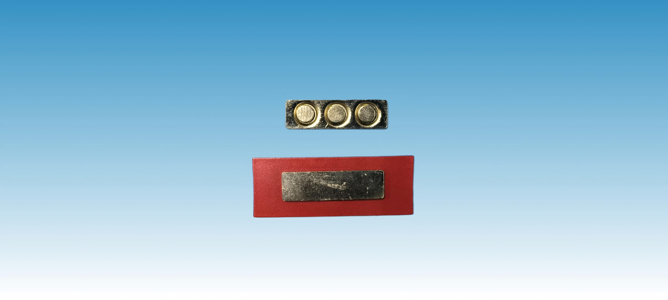

第二部分 采购要求
一、适用范围及编制依据
1.本文件仅适用于本项目采购邀请中所叙述的询价采购项目。
2.文件依据《中华人民共和国政府采购法》《中华人民共和国政府采购法实施条例》《政府采购非招标采购方式管理办法》及相关法律法规编制。
二、须知
2.1询价文件说明
    - 本文件阐明了供应商资格条件、采购邀请、采购方式、采购预算、采购需求、采购程序、报价要求、资格申请文件和询价响应文件编制要求、评定成交的标准等内容，是本次采购活动具有法律效力的文件。
    - 供应商获取本文件后，应仔细检查文件的所有内容，如有残损或内容缺失等问题，应及时向采购人提出。否则，由此引起的损失由供应商自行承担。
    - 供应商应认真阅读本文件中所有的事项、格式条款和规范等要求。供应商没有按照要求提交全部资料，或者询价响应文件没有对询价文件做出实质性响应而导致响应文件被拒绝或按照无效文件处理的不利后果，由供应商自行承担相关风险。
    - 提交资格申请文件和询价响应文件截止之日前，采购人、或者询价小组可以对已发出的询价文件进行必要的澄清或者修改，澄清或者修改的内容作为询价文件的组成部分。澄清或者修改的内容可能影响资格申请文件和询价响应文件编制的，采购人、或者询价小组在提交资格申请文件和询价响应文件截止之日3个工作日前，以书面形式通知所有获取询价文件的供应商，不足3个工作日的，顺延提交资格申请文件和询价响应文件文件截止之日。
    - 供应商自领取询价文件之日起，须承担本项目相关的保密义务。无论是否成交，未经采购人事先书面同意，均不得将本次采购活动获得的信息向第三人披露、泄露或许可第三方使用。
    - 询价文件的最终解释权归采购人。
2.2资格申请文件和询价响应文件的说明
    - 文件内容任何行间插字、涂改和增删，必须由授权代表在旁边签字并加盖公章确认方为有效。提交时间截止后，任何人不得修改。
    - 供应商提交的文件以及供应商与采购人就有关事宜的所有来往函电均应使用简体中文，确需提交用其它语言形成的资料，必须翻译成简体中文，如有差异时，以简体中文为准。本项目计量单位应使用中华人民共和国法定计量单位，但本文件另有规定的除外。
    - 资格申请文件和询价响应文件应在要求的截止时间前送达采购人，任何迟于这个时间的文件将被拒绝。
    - 所有不完整的资格申请文件和询价响应文件将被视为无效。
    - 采购人不接受电报、电话、传真等方式交付资格申请文件和询
价响应文件。
    - 资格申请文件和询价响应文件一经被接受，不论是否成交，恕不退还。
    - 采购人对因不可抗力事件造成的资格申请文件和询价响应文件的损坏、丢失不承担任何责任。
    - 资格申请文件和询价响应文件文件正本须打印或以不褪色墨水书写，不作任何更改，并由供应商盖章确认。
    - 本项目不收取保证金。
三、资格申请文件和询价响应文件的编写、装订、密封、标记、提交等要求
资格申请文件包括的内容为第三部分资格申请文件1.1至1.4，询价响应文件包括的内容为第四部分询价响应文件1.1至1.4。文件应装订成册（双面打印），一式2份，用1个密封袋装订。
注意：
1.资格申请文件和询价响应文件份首页均应注明供应商名称，并加盖公章。
2.询价供应商应以人民币填报报价，合同履行时采购人以人民币支付。
3.密封袋封口处均需加盖公章，密封袋封面应清楚标明：
    - 递交至采购人规定的地址。
    - 项目名称。
    - 在年月日（即文件递交截止时间）之前不得启封。
    - 供应商名称、地址、电话并加盖公章。

第三部分 资格申请文件
一、资格申请文件
（以下材料每页均须加盖公章，按顺序装订）。
  - 营业执照复印件
  - 法定代表人身份证明书和法定代表人授权委托书
  - 近3年内在经营活动中没有重大违法记录、未在因履约不合格被取消合同的情形的书面声明；截至提交响应文件截止日成立不足3年的供应商，可提供自成立以来无重大违法记录的书面声明。根据《中华人民共和国政府采购法实施条例》第十九条，政府采购法第二十二条第一款第五项所称重大违法记录，是指供应商因违法经营受到刑事处罚或者责令停产停业、吊销许可证或者执照、较大数额罚款等行政处罚。根据《财政部关于〈中华人民共和国政府采购法实施条例〉第十九条第一款“较大数额罚款”具体适用问题的意见》（财库〔2022〕3号），前述“较大数额罚款”认定为200万元以上的罚款；法律、行政法规以及国务院有关部门明确规定相关领域“较大数额罚款”标准高于200万元的，从其规定。该意见自2022年2月8日起施行。供应商存在重大违法记录或因履约不合格被取消合同的，将拒绝其参与本次采购活动。
  - 未被列入“信用中国”网站（www.creditchina.gov.cn）失信被执行人、重大税收违法失信主体名单，未被列入中国政府采购网（www.ccgp.gov.cn）政府采购严重违法失信行为记录名单。供应商应在提交响应文件截止时间前，分别通过“信用中国”网站（www.creditchina.gov.cn）和中国政府采购网（www.ccgp.gov.cn）查询自身信用记录，并在响应文件中提供网站查询结果原始页面的打印件或完整截图，加盖供应商单位公章。信用信息查询记录应以提交响应文件截止时间前最近一次查询结果为准，查询结果截图应清晰显示供应商全称、查询日期及查询结果。供应商被列入失信被执行人、重大税收违法失信主体、政府采购严重违法失信行为记录名单的，将拒绝其参与本次采购活动。

第四部分 询价响应文件
一、询价响应文件
（以下材料每页均须加盖公章，按顺序装订）。
  - 报价单（含对供货周期的响应。）
  - 询价响应函。（格式附后）
  - 与本次采购项目有关的情况说明，包括但不限于商品规格、执行技术标准、生产设备，以及其他需要进一步需要说明的内容，如公司优势、产品优势、认证证书等。
  - 服务承诺书，指合同履行中所承担的服务、质量保障、售后服务、应急保障服务等。
二、附部分询价响应文件的格式

询价响应函
合肥大学学生处：
根据你们 （项目名称）询价文件，经详细研究，我们决定参加项目采购活动，并提交询价响应文件。为此，我方郑重声明以下诸点，并负法律责任。
1．愿意实质响应询价文件中的要求，提供符合需求的产品及服务；
2．我方完全按照询价文件的要求提交询价响应文件，并保证询价响应文件内容真实有效；
3．如果我们的询价响应文件被接受，我们将履行询价文件中规定的每一项要求，保质保量按时完成任务；
4．我们理解，你们有依法选择成交供应商的权力；
5．我方愿意按《中华人民共和国民法典》履行自己的责任；
6．我们同意遵守采购人的各项规定。
7．所有关于该项目的函电，请按下列地址联系：
询价响应人全称（印章）：
地 址：
电 话：
授权代表：

